Contenido

1. Introdución 2

1.1. Propósito 2

1.2. Definiciones, acrónimos y abreviaturas 2

1.3. Referencias 2

1.4. Visión general del documento 3

2. Descripción a través de Casos de Uso 4

2.1. Definición de actores 4

2.2. Identificación de Casos de Uso 4

Casos de Uso generales 4

Casos de Uso de reconstrucción 4

2.3. Descripción de los Casos de Uso 5

Casos de Uso Generales 5

Casos de Uso de reconstrucción: 7

2.4. Diagrama de Casos de Uso 10

2.5. Diagrama de Paquetes 11

2.6. Diagramas de Secuencia 12

3. Diagrama de Clases de Análisis 13

4. Diagrama de Arquitectura 14

# 1. Introdución

## 1.1. Propósito

En este documento se profundiza más en la aplicación que se desea desarrollar. La idea es poder concertar de forma un poco más clara los requisitos explicados en el documento de Especificación de Requisitos del Software y realizar un leve análisis de ellos

Además también se incluyen diagramas de clases de análisis y diagrama de arquitectura, siempre de cara a posibles modificaciones del sistema así como facilitar el trabajo posterior.

## 1.2. Definiciones, acrónimos y abreviaturas

Aquí se recoge una lista de las definiciones de términos y expresiones usados a lo largo del documento:

* Perfil de corte: hace referencia al contorno que obtendríamos de la intersección de la cerámica con un plano que contenga a su eje de rotación. Será el perfil necesario para, realizando una rotación en función de su eje, se pueda reconstruir la pieza entera.
* Dibujo arqueológico: es un tipo de dibujo en el que se representa la pieza según unas condiciones estandarizadas.
* Procesado de la pieza: hacer referencia al proceso de obtener la reconstrucción de la cerámica a partir de una pieza, aunque no se muestre el proceso por pantalla. Esto permitirá poder pasar del dibujo arqueológico al modelo tridimensional sin necesidad de repetir el cálculo.
* Complejidad de la pieza: hace referencia al número de vértices y de caras que tendrá la pieza que se debe procesar:
  + Tamaño pequeño: hace referencia a piezas de 0 a 5.000 vértices.
  + Tamaño mediano: hace referencia a piezas de 5.000 a 50.000 vértices.
  + Tamaño grande: hace referencia a piezas de 50.000 a 500.000 vértices.
  + Tamaño enorme: hace referencia a piezas de más de 500.000 vértices.
* Interactuar con la pieza: hace referencia a todas aquellas operaciones visuales que se puedan aplicar a la pieza: mover, rotar, hacer zoom, cambiar color de la pieza…

Aquí se recoge una lista de los acrónimos utilizados:

* SIDRAC2: Sistema Interactibo de Dibujo y Reconstrucción Automática de Cerámica 2.0, es el nombre del sistema que estamos desarrollando.
* sdc2: hace referencia a los archivos de extensión “.sdc2” que serán los archivos de proyecto en el que se podrá guardar información temporal del proceso de reconstrucción.
* ply: hace referencia a los archivos de extensión “.ply” que serán los archivos en los que se almacena el modelo 3D.
* ERS: Especificación de Requisitos Software.

Aquí se recoge una lista de las abreviaturas utilizadas:

* 3D: tridimensional.

## 1.3. Referencias

De cara a la redacción de este documento se ha hecho referencia de los siguientes documentos:

* Documento de ERS de este mismo proyecto.

También se ha hecho referencia de los siguientes libros (atendiendo a normas <ENCONTRAR EL NOMBRE DE LAS NORMAS>):

* (según las normas puestas en el ESR) Anaya UML2

## 1.4. Visión general del documento

En el resto de este documento de análisis se recogerán una serie de Casos de Uso en los que se profundizará más sobre los requisitos explicados en el documento anterior y se especificará de forma más concreta qué debe hacer la aplicación.

Además se realizarán un diagrama de clases de análisis y de la arquitectura deseada para el desarrollo de la aplicación de forma que esté más claro no solo para el desarrollo de la aplicación si no para futuras ampliaciones y modificaciones del software.

# 2. Descripción a través de Casos de Uso

## 2.1. Definición de actores

Como ya se explicó en el ERS, nos vamos a enfrentar a un único tipo de usuario que interactuará con el sistema. Por tanto solo nos encontramos con un tipo de actor. Este actor será identificado como USUARIO en el presente y en los siguientes documentos. También podrá verse referenciado en algún momento como arqueólogo.

## 2.2. Identificación de Casos de Uso

Para mayor simplicidad y atendiendo al ERS a la sección 2.3 Funciones, se ordenarán de forma similar se especificaron los requisitos en ese documento. De todas formas se agruparán de otra forma ya que prácticamente cada función especificada en ese documento englobaba a uno o dos Casos de Uso.

### Casos de Uso generales

En Casos de Uso generales se engloban aquellos que hacen referencia a entrada y salida de ficheros.

1. CargarProyecto
2. CerrarProyecto
3. GuardarProyecto
4. CerrarAplicacion
5. ImportarPieza

### Casos de Uso de reconstrucción

En Casos de Uso de reconstrucción se engloban aquellos que hacen referencia al procesado de la pieza.

1. ObtenerEjeRotacion
2. SeleccionarContornoPieza
3. ReconstruirCeramica
4. ObtenerDibujoArqueologico
5. ExportarDibujoArqueologico
6. ExportarCeramica

## 2.3. Descripción de los Casos de Uso

### Casos de Uso Generales

1. CU-01 CargarProyecto

|  |  |
| --- | --- |
| NOMBRE DEL CASO DE USO | **CargarProyecto** |
| Nº DEL CASO DE USO | CU-01 |
| RESUMEN | El usuario desea cargar un proyecto que ha sido previamente almacenado en el equipo |
| DEPENDENCIAS | Tiene un punto de extensión en *ProyectoYaCargado* |
| ACTORES | Usuario (actor primario) |
| PRECONDICIONES | Ninguna. |
| POSTCONDICIONES | La aplicación mostrará la pieza y se mostrará en el estado que se almacenó el proyecto. |
| CURSO NORMAL | 1. El usuario indica que desea abrir un proyecto. 2. El usuario selecciona el archivo que contiene el proyecto que desea abrir. 3. El usuario acepta abrir el archivo que almacena al proyecto. 4. La aplicación carga el proyecto que el usuario deseara abrir. |
| CURSOS ALTERNATIVOS | 1. El usuario cancela la apertura de proyecto, y el Caso de Uso termina. 2. Si el archivo que almacena el proyecto no fuera correcto se mostrará el error, y el Caso de Uso termina. 3. Si hubiera un proyecto ya abierto: punto de extensión *ProyectoYaCargado* |
| OBSERVACIONES | El explorador a través del cual se abre el archivo, será propio del sistema operativo en cuestión. |

1. CU-02 CerrarProCuadro

|  |  |
| --- | --- |
| NOMBRE DEL CASO DE USO | **CerrarProyecto** |
| Nº DEL CASO DE USO | CU-02 |
| RESUMEN | El usuario cierra un proyecto que esté abierto |
| DEPENDENCIAS | Extiende al Caso de Uso "*AbrirProyecto, CU-01*” y al Caso de Uso “*CerrarAplicacion, CU-04*” en el punto de extensión *ProyectoYaCargado.*  Incluye al Caso de Uso “*GuardarProyecto, CU-04*” |
| ACTORES | Usuario (actor primario) |
| PRECONDICIONES | Debe de haber un proyecto cargado en la aplicación. |
| POSTCONDICIONES | El proyecto que estuviera cargado se cerrará. |
| CURSO NORMAL | 1. El usuario desea cerrar el proyecto actual. 2. Se pregunta al usuario si desea guardar el proyecto en un archivo antes de cerrarlo.    1. Si el usuario desea guardar el proyecto se llama al Caso de Uso “*GuardarProyecto, CU-03*”. 3. La aplicación cierra el proyecto actual. |
| CURSOS ALTERNATIVOS | 1. El usuario cancela el cierre del proyecto, y el Caso de Uso termina. |
| OBSERVACIONES | El explorador a través del cual se abre la ventana, será propio del sistema operativo en cuestión. |

1. CU-03 GuardarProyecto

|  |  |
| --- | --- |
| NOMBRE DEL CASO DE USO | **GuardarProyecto** |
| Nº DE CASO DE USO | CU-03 |
| RESUMEN | El usuario guarda un proyecto en un archivo |
| DEPENDENCIAS | Está incluido por el Caso de Uso "*CerrarProyecto, CU-02*” |
| ACTORES | Usuario (actor primario) |
| PRECONDICIONES | Debe de haber un archivo inicializado. |
| POSTCONDICIONES | El archivo que estuviera inicializado se guardará en el equipo. |
| CURSO NORMAL | 1. El usuario indica que desea guardar el archivo. 2. El usuario selecciona donde a través del explorador que se muestra en pantalla. 3. El usuario introduce el nombre del archivos, la extensión la añadirá el sistema automáticamente. 4. La aplicación guarda el archivo actual en el destino establecido. |
| CURSOS ALTERNATIVOS | 1. Si el archivo ya existe se le pregunta si desea sobrescribirlo. 2. El usuario cancela el guardado del archivo, y el Caso de Uso termina. |
| OBSERVACIONES | El explorador a través del cual se guarda el archivo, será propio del sistema operativo en cuestión.  El formato en del archivo será el especificado en el ERS, sdrc2. |

1. CU-04 CerrarAplicacion

|  |  |
| --- | --- |
| NOMBRE DEL CASO DE USO | **CerrarAplicacion** |
| Nº DEL CASO DE USO | CU-04 |
| RESUMEN | El usuario finaliza la aplicación |
| DEPENDENCIAS | Tiene un punto de extensión en *ProyectoYaCargado* |
| ACTORES | Usuario (actor primario) |
| PRECONDICIONES | Ninguna |
| POSTCONDICIONES | La aplicación termina |
| CURSO NORMAL | 1. El usuario indica que desea cerrar la aplicación. 2. La aplicación se cierra. |
| CURSOS ALTERNATIVOS | 1. Si hubiera un proyecto ya abierto: punto de extensión *ProyectoYaCargado*. |
| OBSERVACIONES | Ninguna |

1. CU-05 ImportarPieza

|  |  |
| --- | --- |
| NOMBRE DEL CASO DE USO | **ImportarPieza** |
| Nº DEL CASO DE USO | CU-05 |
| RESUMEN | El usuario importa una pieza desde un fichero |
| DEPENDENCIAS | Ninguna |
| ACTORES | Usuario (actor primario) |
| PRECONDICIONES | Ninguna |
| POSTCONDICIONES | Se muestra una pieza en pantalla y se mostrará en estado inicial |
| CURSO NORMAL | 1. El usuario indica que desea importar una pieza. 2. El usuario selecciona que archivo desea importar a través del explorador que se muestra en pantalla. 3. El usuario acepta importar esa pieza y la aplicación la importa. |
| CURSOS ALTERNATIVOS | 1. El usuario cancela la importación de la pieza, y el Caso de Uso termina. 2. Si el archivo no fuera correcto se mostrará el error y se vuelve al estado 2. |
| OBSERVACIONES | El explorador a través del cual se importa el archivo, será propio del sistema operativo en cuestión. |

### Casos de Uso de reconstrucción:

1. CU-06 ObtenerEjeRotacion

|  |  |
| --- | --- |
| NOMBRE DEL CASO DE USO | **ObtenerEjeRotacion** |
| Nº DEL CASO DE USO | CU-06 |
| RESUMEN | El usuario inicia el primer paso del procesado de la pieza, calcular el eje de rotación |
| DEPENDENCIAS | Extiende a los Casos de Uso “*SeleccionarContornoPieza, CU-07”*, *“ReconstruirCeramica, CU-08”* y *“ObtenerDibujoArqueologico, CU-09”*, en el punto de extensión de “*CálculoDelEjeDebeRepetirse”* |
| ACTORES | Usuario (actor primario) |
| PRECONDICIONES | Debe de haber un proyecto iniciado con una pieza importada |
| POSTCONDICIONES | Se habrá calculado el eje de rotación de la pieza |
| CURSO NORMAL | 1. El usuario indica que desea obtener el eje de rotación. 2. Se le muestran al usuario unos parámetros estimados por la aplicación según los cuales se obtendrá el eje de rotación. 3. El usuario acepta los parámetros y se inicia el cálculo del eje. 4. Se muestra el resultado al usuario y el usuario acepta el resultado. |
| CURSOS ALTERNATIVOS | 1. El usuario cancela el cálculo del eje, y el Caso de Uso termina. 2. El usuario puede cambiar los parámetros manualmente si lo desea. 3. Los parámetros no son correctos, se avisa al usuario para que los cambie o recalcule. 4. Si el usuario no está de acuerdo con el resultado se le da la opción de refinar la solución o de repetir el proceso desde el principio, volviendo al paso 2 del Caso de Uso. |
| OBSERVACIONES | Mientras los cálculos se realizan se permite al usuario consultar el modelo sin bloquear la aplicación. |

1. CU-08 SeleccionarContornoPieza

|  |  |
| --- | --- |
| NOMBRE DEL CASO DE USO | **SeleccionarContornoPieza** |
| Nº DEL CASO DE USO | CU-07 |
| RESUMEN | El usuario inicia el proceso de selección del contorno de la pieza |
| DEPENDENCIAS | Tiene un punto de extensión de “*CálculoDelEjeDebeRepetirse”*  Extiende a los Caso de Uso “*ReconstruirCeramica, CU-08”* y “*ObtenerDibujoArqueologico, CU-09”* en el punto de acceso “*ContornoDebeRecalcularse”* |
| ACTORES | Usuario (actor primario) |
| PRECONDICIONES | El modelo actual debe de haber realizado ya el cálculo del eje de rotación |
| POSTCONDICIONES | Se obtendrá el contorno de la pieza y se finalizará el procesado de la pieza |
| CURSO NORMAL | 1. El usuario indica que desea obtener el contorno de la pieza. 2. El usuario señala sobre la misma pieza el contorno realizando una selección sobre la superficie de la pieza. 3. El usuario acepta el resultado del contorno. |
| CURSOS ALTERNATIVOS | 1. Si el usuario no acepta el resultado del contorno, se vuelve al paso 2. 2. El usuario cancela la selección del contorno, y el Caso de Uso termina. 3. El usuario decide recalcular el eje de rotación, punto de extensión “*CalculoDelEjeDebeRepetirse”*. |
| OBSERVACIONES | Durante este caso de uso se visualizarán tanto la pieza como el eje de rotación para facilitar al usuario la tarea de seleccionar el contorno sobre la superficie. |

1. CU-08 ReconstruirCeramica

|  |  |
| --- | --- |
| NOMBRE DEL CASO DE USO | **ReconstruirCeramica** |
| Nº DEL CASO DE USO | CU-09 |
| RESUMEN | El usuario inicia el proceso de regeneración de la pieza |
| DEPENDENCIAS | Tiene un punto de extensión de “*CálculoDelEjeDebeRepetirse”*  Tiene otro punto de extensión de “*ContornoDebeRecalcularse”* |
| ACTORES | Usuario (actor primario) |
| PRECONDICIONES | El modelo actual debe de tener el eje de rotación calculado y un contorno seleccionado |
| POSTCONDICIONES | Se mostrará la visualización 3D de la cerámica reconstruida |
| CURSO NORMAL | 1. El usuario indica que desea regenerar la cerámica. 2. Se le muestra al usuario el resultado de la pieza regenerada. 3. El usuario acepta el resultado final. |
| CURSOS ALTERNATIVOS | 1. El usuario cancela el resultado, y el Caso de Uso termina. 2. El usuario decide recalcular el eje de rotación, punto de extensión “*CalculoDelEjeDebeRepetirse*”. 3. El usuario decide recalcular el contorno de la pieza, punto de extensión “*ContornoDebeRecalcularse*”. 4. Si el usuario no acepta el resultado final, se vuelve al paso 2. |
| OBSERVACIONES | Ninguna. |

1. CU-09 ObtenerDibujoArqueologocio

|  |  |
| --- | --- |
| NOMBRE DEL CASO DE USO | **ObtenerDibujoArqueologico** |
| Nº DEL CASO DE USO | CU-09 |
| RESUMEN | El usuario inicia el proceso de obtener dibujo arqueológico |
| DEPENDENCIAS | Tiene un punto de extensión de “*CálculoDelEjeDebeRepetirse”*  Tiene otro punto de extensión de “*ContornoDebeRecalcularse”* |
| ACTORES | Usuario (actor primario) |
| PRECONDICIONES | El modelo actual debe de tener el eje de rotación calculado y un contorno seleccionado |
| POSTCONDICIONES | Se mostrará el dibujo arqueológico de la cerámica |
| CURSO NORMAL | 1. El usuario indica que desea obtener el dibujo arqueológico. 2. Se le muestra al usuario el resultado del dibujo arqueológico. 3. Se le ofrecen al usuario algunas opciones para modificar las medidas del dibujo y la posición del fragmento. 4. El usuario acepta el resultado final. |
| CURSOS ALTERNATIVOS | 1. El usuario decide recalcular el eje de rotación, punto de extensión “*CalculoDelEjeDebeRepetirse*”. 2. El usuario cancela el resultado, y el Caso de Uso termina. 3. El usuario decide recalcular el contorno de la pieza, punto de extensión “*ContornoDebeRecalcularse*”. 4. Si el usuario no acepta el resultado final, se vuelve al paso 2. |
| OBSERVACIONES | Ninguna. |

1. CU-10 ExportarDibujoArqueologico

|  |  |
| --- | --- |
| NOMBRE DEL CASO DE USO | **ExportarDibujoArqueologico** |
| Nº DEL CASO DE USO | CU-10 |
| RESUMEN | El usuario inicia el proceso de exportar el dibujo arqueológico |
| DEPENDENCIAS | Ninguna |
| ACTORES | Usuario (actor primario) |
| PRECONDICIONES | El proyecto actual debe de tener calculado el dibujo arqueológico |
| POSTCONDICIONES | Se creará (o sobrescribirá) un archivo con el dibujo |
| CURSO NORMAL | 1. El usuario indica que desea exportar el dibujo. 2. El usuario selecciona donde guardar el dibujo a través del explorador que se muestra en pantalla. 3. La aplicación guarda el dibujo arqueológico en el destino establecido. |
| CURSOS ALTERNATIVOS | 1. El usuario cancela el guardar el archivo, y el Caso de Uso termina. 2. Si el archivo ya existe se le pregunta si desea sobrescribirlo, si acepta se sobrescribe y si desea crear un nuevo archivo se vuelve al paso 2. |
| OBSERVACIONES | El explorador a través del cual se guarda el archivo, será propio del sistema operativo en cuestión. |

1. CU-11 ExportarCeramica

|  |  |
| --- | --- |
| NOMBRE DEL CASO DE USO | **ExportarCeramica** |
| Nª DEL CASO DE USP | CU-11 |
| RESUMEN | El usuario exporta el modelo que esté cargado en este momento |
| DEPENDENCIAS | Ninguna |
| ACTORES | Usuario (actor primario) |
| PRECONDICIONES | El proyecto actual debe de tener calculado la cerámica en 3D reconstruida |
| POSTCONDICIONES | Se creará (o sobreescibirá) un archivo con el modelo |
| CURSO NORMAL | 1. El usuario indica que desea exportar el modelo. 2. El usuario selecciona donde guardar el modelo a través del explorador que se muestra en pantalla. 3. La aplicación guarda el modelo actual en el destino establecido. |
| CURSOS ALTERNATIVOS | 1. El usuario cancela el guardar el archivo, y el Caso de Uso termina. 2. Si el archivo ya existe se le pregunta si desea sobrescribirlo, si acepta se sobrescribe y si desea crear un nuevo archivo se vuelve al paso 2. |
| OBSERVACIONES | El explorador a través del cual se guarda el archivo, será propio del sistema operativo en cuestión. |

## 2.4. Diagrama de Casos de Uso

### Casos de Uso generales

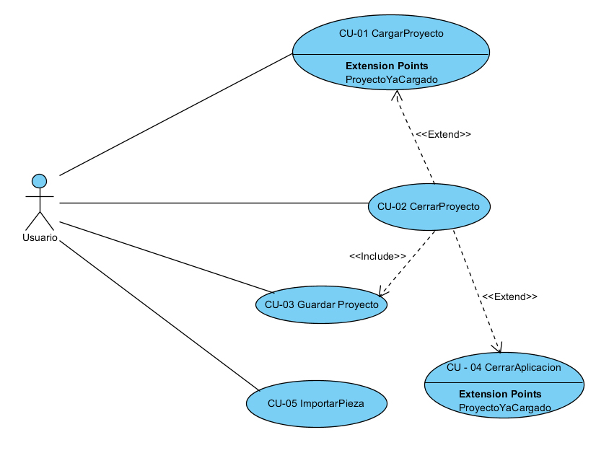

1. Diagrama de Casos de Uso generales

### Casos de Uso de Reconstrucción

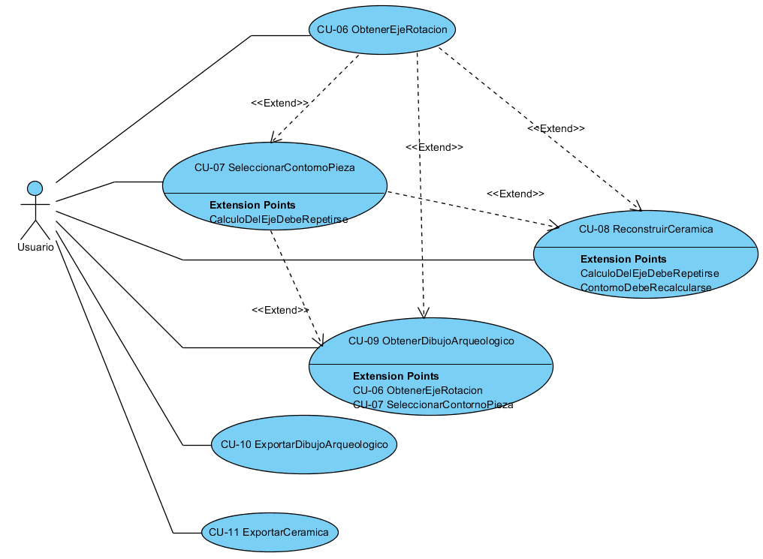

1. Diagrama de Casos de Uso de reconstrucción

## 2.5. Diagrama de Paquetes

### Casos de Uso Generales

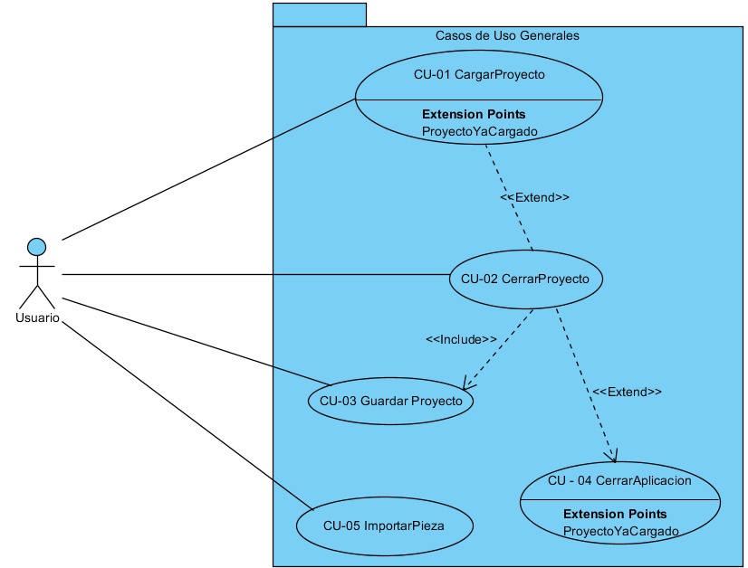

1. Diagrama de Paquetes generales

### Casos de Uso de reconstrucción

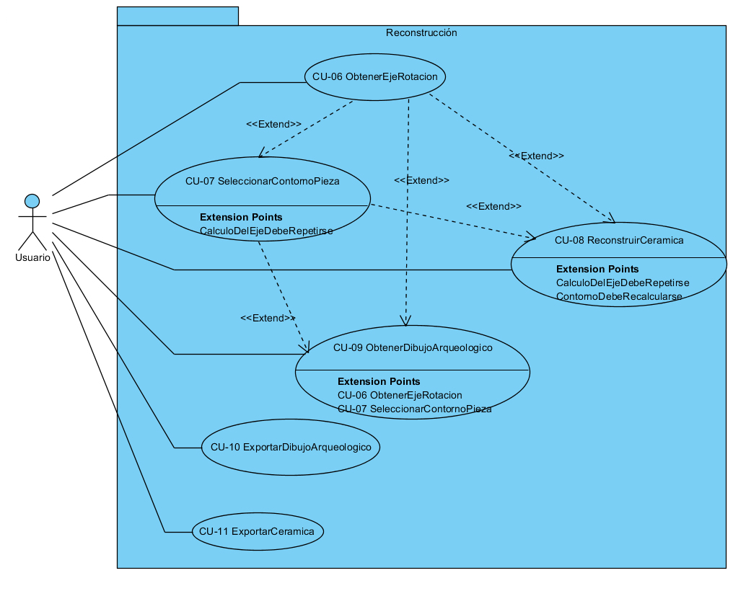

1. Diagrama de Paquetes de reconstrucción

## 2.6. Diagramas de Secuencia

# 3. Diagrama de Clases de Análisis

# 4. Diagrama de Arquitectura

# Anexo 1. Indice de cuadros y figuras

## Indice de cuadros

## Indice de figuras